[真假李逵？深圳市第二人民医院 李文翠 发表的论文中图片 与 郑州大学第一附属医院内分泌科主任 秦贵军 发表的论文图片重复](https://mp.weixin.qq.com/s?__biz=Mzk2NDU0MzM5MQ==&mid=2247483780&idx=1&sn=2601fd541f0e8aef15556eceab531800&chksm=c5952630e46600d7fa30ad2c96852d98d7540d20511db3ad2289c98078d2b0c1c8b01156db3e&scene=126&sessionid=1742834962)

原创  小站君[思享学术](javascript:void(0);)2025-02-17 18:40:11澳大利亚

学术质疑

**深圳市第二人民医院 李文翠 发表的论文中图片与 郑州大学第一附属医院内分泌科主任 秦贵军发表的论文中有图片完全重复，且两篇文章都发表在bioengineered杂志上。**

**重大疑点：**

**1，两个团队没有任何的交集，但在发表的不同论文中却出现了完全一样的论文图片；**

**2，两个文章再一次展现出了重叠的时间线 （本公众号在苏建荣，王小中的论文图片重复中详细解析过可疑的时间线）；**

**3，论文出现了相似的柱形图色彩搭配，甚至出现了经典的“图三”，苏建荣，王小中论文都出现了极其相似的“图三”**

**4，涉事的两个事件中，都存在bioengineered文章。**

近日， 深圳市第二人民医院 李文翠 团队于2022年发表在《Bioengineered》期刊上的研究论文有图片被质疑与无关论文产生了重复。无独有偶，类似事件也发生在南昌大学附属第二医院王小中与首都医科大学附属北京友谊医院 苏建荣的论文上，详情请见本公众号推文：《五大蹊跷疑点：南昌大学第二附属医院 王小中 团队发表的论文，与首都医科大学附属北京友谊医院 苏建荣 发表的论文图片重复》 。**【征集令】本公众号欢迎知情者在后台提供线索，以发布准确的跟踪报道。本公众号向所有在后台的信息提供者表示敬意和感谢！**

**质疑的具体内容**

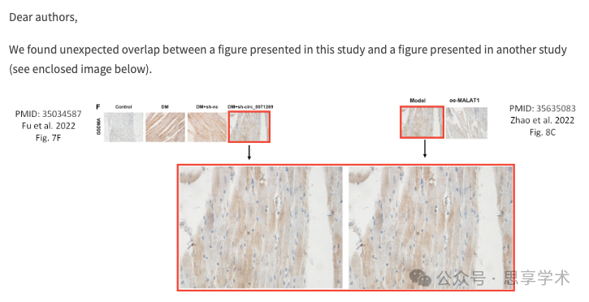

2025年2月，知名学者**René Aquarius** 在学术讨论平台**PubPeer**上指出，该论文的某些**数据图表**与另一项研究中的数据存在**意外重叠**，引发对数据独立性和实验真实性的质疑。**更为巧合的是：**René Aquarius正是指出南昌大学第二附属医院 王小中 团队发表的论文，与首都医科大学附属北京友谊医院 苏建荣 发表的论文图片重复的学者。

**文章状态**

目前涉事论文的作者还没有进行回应，本公众号将持续进行关注并进行跟踪报道。



**重要声明**

如需勘误，修改，或文章查重等服务等，请联系公众号后台。

**参考文献**

https://pubmed.ncbi.nlm.nih.gov/35034587/

https://pubmed.ncbi.nlm.nih.gov/35635083/

https://pubpeer.com/publications/1F64997F2E39A968246C566B76DE89#1

责编|小站君

排版|小站君

声明：本文仅用于分享，不代表平台立场，如该文内容有勘误等问题，请尽快从本公众号后台留言联系我们，我们第一时间更正，谢谢！